- 目前常见网页布局
- 静态布局
- DIV+CSS目前比较流行的布局方式

- 优势:
- 表现和内容相分离
- 代码简洁，提高页面浏览速度
- 易于维护和改版
提高搜索引擎对网页的索引效率
div 是用于存放内容(文字,图片,元素)的容器。
css 是用于指定放在div中的内容如何显示,包括这些内容的位置和外观.

- 盒模型布局
- 分列布局
单列布局
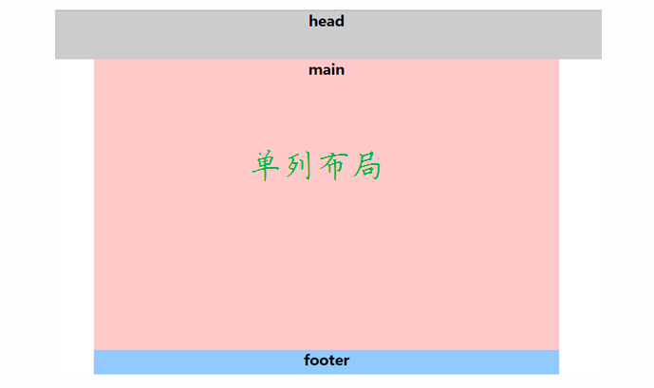
双列布局
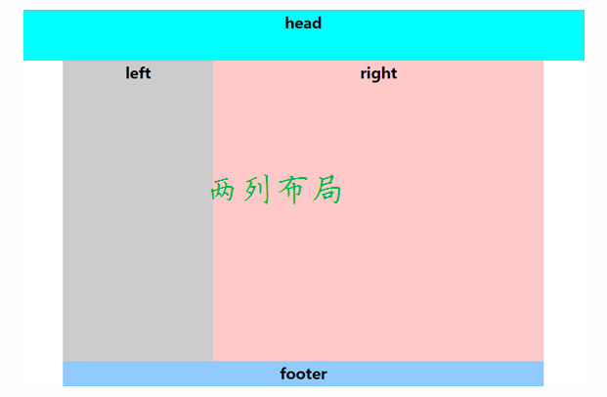

三列布局
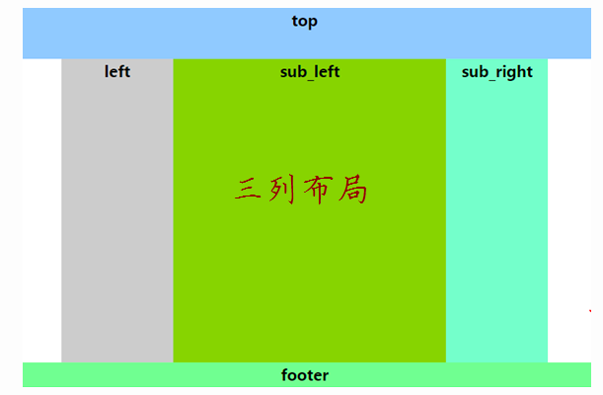

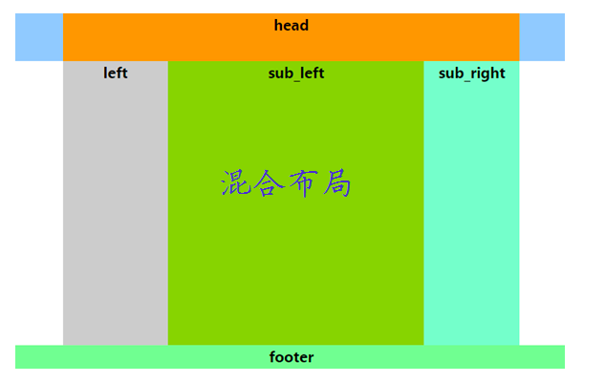
弹性布局 响应式布局
- 响应式网页设计概念
响应式一套模板适应所有终端，但每种设备看到的版式可以是不一样的。
就是一个网站能够兼容多个终端——而不是为每个终端做一个特定的版本

- 响应式网页设计的优势和不足
响应式网站很好的解决了移动端适应的问题，界面美观，移动优化，使用响应式设计网站有五大好处：
1、随着移动设备越来越多，可以提升用户体验。
2、该设计没有网页版本区分，所以SEO的策略保持一致。
3、可以避免重复内容，专心维护这一个网页。
4、保持网页的原有链接。
5、Google也建议优先采用响应式设计，因为无论是什么网页版本都是相同的HTML、相同的内容，Google最容易处理。

1、响应式网站无法区分移动端，浪费带宽，加载耗时长。
响应式（自适应）设计的实现方式，往往是缩小或者隐藏电脑版网站的内容，使之适应移动端的窄屏。但隐藏的内容依然会加载，低分辨率设备会加载高质量的图片或者视频，不分屏幕尺寸都提供相同大小的网页。这样的话，响应式网站加载的内容相比非响应式网站会增加20-50%。加载内容多，速度慢，浪费流量。
2、对老版本IE浏览器支持程度不好。
响应式设计中，运用了很多html5新特性，而这些新特性只有高版本的现代浏览器才支持，而在ie6,7,8来说几乎是看不了的，甚至在ie9,10的表现也只是差强人意。如果你的用户还有很大一部分使用老版本IE浏览器的话，那就不适合响应式设计了。
- 响应式网页设计的具体做法
（1）网页宽度自动调整。首先在页面头部中，我们需要加入这样一行：<meta name="viewport" content="width=device-width, initial-scale=1" /> viewport是网页默认的宽度和高度，网页的宽度默认就等于自己屏幕宽度（width=device-width），并且原始缩放比例（initial-scale=1）为1.0，也就是网页初始大小占屏幕面积的100%。
（2）流式布局。不使用绝对宽度布局和字体大小，也就是css中代码中，定义宽和高的时候不能使用px（width：px）只能使用百分比（width：%）或者（width：auto）定义高宽。定义字体大小也使用相对单位（em），不使用绝对单位（px）。
（3）媒体查询（media query）@media only screen and （max-width：px）max-width就是当屏幕小于等于多少的时候执行而（min-widt）就是当屏幕大于等于多少的时候执行。

- 媒体查询的概念
使用 @media 查询，你可以针对不同的媒体类型定义不同的样式。
@media 可以针对不同的屏幕尺寸设置不同的样式，特别是如果你需要设置设计响应式的页面，@media 是非常有用的。
当你重置浏览器大小的过程中，页面也会根据浏览器的宽度和高度重新渲染页面。
- 媒体查询的意义
可以在不改变页面内容的情况下，为特定的一些输出设备定制显示效果，是响应式布局实现的主要方式
- 媒体查询的具体做法
外部链接
<link rel="stylesheet" media="screen and (min-width:1024px)" href="red.css" />

内嵌样式

@media screen and (max-width: 1200px) and (min-width: 800px){
body{
background: red;
}
}

当页面宽度小于800时显示样式 红色
@media screen and (max-width: 800px){

body{
background: red;
}
}

Rem?
rem（font size of the root element）是指相对于根元素的字体大小的单位。简单的说它就是一个相对单位。看到rem大家一定会想起em单位，em（font size of the element）是指相对于父元素的字体大小的单位。它们之间其实很相似，只不过一个计算的规则是依赖根元素一个是依赖父元素计算。

rem与em的区别?

1，vw、vh、vmin、vmax 的含义
（1）vw、vh、vmin、vmax 是一种视窗单位，也是相对单位。它相对的不是父节点或者页面的根节点。而是由视窗（Viewport）大小来决定的，单位 1，代表类似于 1%。
视窗(Viewport)是你的浏览器实际显示内容的区域—，换句话说是你的不包括工具栏和按钮的网页浏览器。
（2）具体描述如下：
vw：视窗宽度的百分比（1vw 代表视窗的宽度为 1%）
vh：视窗高度的百分比
vmin：当前 vw 和 vh 中较小的一个值
vmax：当前 vw 和 vh 中较大的一个值
2，vw、vh 与 % 百分比的区别
（1）% 是相对于父元素的大小设定的比率，vw、vh 是视窗大小决定的。
（2）vw、vh 优势在于能够直接获取高度，而用 % 在没有设置 body 高度的情况下，是无法正确获得可视区域的高度的，所以这是挺不错的优势。
3，vmin、vmax 用处
做移动页面开发时，如果使用 vw、wh 设置字体大小（比如 5vw），在竖屏和横屏状态下显示的字体大小是不一样的。
由于 vmin 和 vmax 是当前较小的 vw 和 vh 和当前较大的 vw 和 vh。这里就可以用到 vmin 和 vmax。使得文字大小在横竖屏下保持一致。

